*Конспект*

*Игра для родителей: «Соблюдайте правила дорожного движения с детьми»*

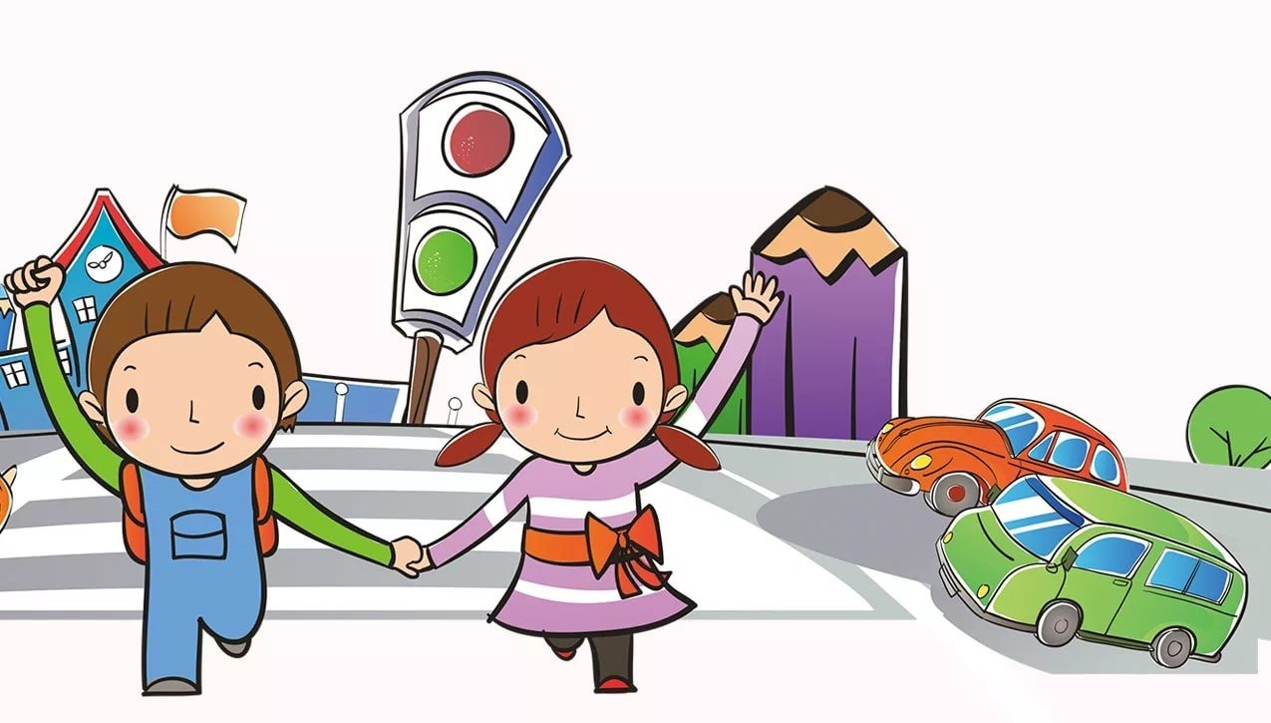

*Воспитатель: Кравцова Ирина Юрьевна*

*МАДОУ «Детский сад №55 с. Алакуртти»*

Игра для родителей:«Соблюдайте правила дорожного движения с детьми»

по профилактике детского дорожно - транспортного травматизма.

Цель:

- формирование у родителей чувства ответственности за безопасность своего ребёнка;

- педагогическое просвещение родителей по данной теме.

Задачи:

    Развивать познавательную активность родителей в изучении ПДД;

    Закреплять известные правила ПДД;

    Расширять кругозор родителей;

    Воспитывать правовую культуру.

    Организация родителей: выбор капитана команды, выбор девиза и название команды.

Ход игры:

**Педагог:**

Уважаемые родители! Вы являетесь для детей образцом поведения. Вы — объект любви и подражания для ребенка. Это необходимо помнить всегда и тем более, когда вы делаете шаг на проезжую часть дороги вместе с малышом.

Чтобы ребенок не попал в беду, воспитывайте у него уважение к правилам дорожного движения.

Ведь ежегодно на дорогах гибнут дети.

Чаще всего виноваты в трагедии мы – взрослые. Избежать опасностей можно лишь путём соответствующего воспитания и обучения ребёнка с самого раннего возраста. К сожалению, многие родители считают, что ребёнка нужно учить безопасному поведению ближе к тому времени, когда он пойдёт в школу. Но это глубочайшее заблуждение! Ведь у детей целый комплекс привычек складывается с самого раннего детства.

Поэтому наша с вами главная задача состоит в том, чтобы у детей выработалась жизненно важная привычка – соблюдать правила дорожного движения. Решить эту задачу непросто, но необходимо. Ведь от этого зависит безопасность наших детей.

Кто же виноват в этих несчастных случаях с детьми? Да мы – взрослые! Так давайте начнём следовать правилам дорожного движения и учить этому наших детей. Когда проходят минутки безопасности, дети убедительно говорят, что нужно переходить улицу по пешеходному переходу и только на зелёный сигнал светофора. Но многие рассказывают, как всё происходит на самом деле.

Слова ребёнка: «Мы с мамой быстро перебегаем дорогу, в неположенном месте, пока нет машин. Мы ведь торопимся!»

И если теоретические знания даём детям мы, то их практическое проявление целиком ложится на ваши плечи. Вы - родители являетесь примером для ваших детей. Так давайте вместе научим наших детей безопасному поведению на дороге.

Сегодня предлагаем Вам освежить знания о правилах дорожного движения.

Игру «Азбука безопасности» мы начинаем

И команды наши представляем!

Представление команд

**Команда «Водители»**

Девиз «Азбуку дорожную знать каждому положено!».

**Команда «Пешеходы»**

Девиз «Дорожный знак — тебе не враг!»

За правильные ответы команды будут получать светофоры, чья команда больше наберёт светофоров, та и будет считаться знатоками правил дорожного движения!

Медлить больше мы не станем!

Первую остановку объявляем!

**«Разминка»**

Презентация: «Страна Светофория»

**Задание 2. Карточки с вопросами**

Зачем дошкольникам знать правила поведения на улице, если они ходят с взрослыми и должны строго соблюдать их указания?

Как взрослый с ребёнком должен входить и выходить из транспорта?

Почему посадка пожилых пассажиров и детей проводится через переднюю дверь?

Как нужно обходить автобус?

Как должен вести себя пешеход, находясь на остановке и ожидая прибытия общественного транспорта?

**1 остановка: «Доскажи словечко»**

Один из главных знаков дорожного движения – это… (светофор).

Он стоит на перекрёстке. Перекрёсток - …(это место пересечения улиц.) Основная работа светофора – это… (регулировка движения транспорта и пешеходов). Пешеходы обязаны подчиняться сигналам светофора. Игра «Собери светофор».

**2 остановка «Игровая».**

Наша игра называется «Крокодил». Вам будут даны слова на листке, а вы должны будет показать это слово с помощью жестов и слов, но загаданное слово произносить нельзя!

|  |  |
| --- | --- |
| **Команда 1** | **Команда 2** |
| Улица | Машина |
| Велосипед | Пешеход |
| Обочина | Регулировщик |
| Светофор | Трамвай |
| Троллейбус | Мотоцикл |
| Зебра | ГИБДД |
| Знак | Фара |
| Правила | Руль |

Поиграли мы немножко

И разминку провели!

Отправляемся мы дальше,

Что же ждёт нас впереди!

**3 остановка «Знаковая»**

Игра «Знатоки дорожных знаков»

Правила: на листе бумаги нарисованы дорожные знаки. Каждая команда выбирает знаки определенной группы, обводит их и надписывает названия. Выигрывает команда, правильно выполнившая задание.

Время выполнения: 2 минуты. Время пошло!

Запрещающие знаки:

  -**"Въезд запрещен".** Запрещается въезд всех транспортных средств в данном направлении.

- **"Движение запрещено".** Запрещается движение всех транспортных средств.

 - **"Движение механических транспортных средств запрещено".**

 - **"Движение грузовых автомобилей запрещено".**

 - **"Движение мотоциклов запрещено".**

 - **"Движение тракторов запрещено".** Запрещается движение тракторов и самоходных машин.

 - **"Движение с прицепом запрещено".** Запрещается движение грузовых автомобилей и тракторов с прицепами любого типа, а также буксировка механических транспортных средств.

 - **"Движение гужевых повозок запрещено".** Запрещается движение гужевых повозок (саней), верховых и вьючных животных, а также прогон скота.

 - **"Движение пешеходов запрещено".**

**Знаки сервиса:**

 - **"Пункт медицинской помощи".**

 - **"Больница".**

 - **"Автозаправочная станция".**

 - **"Техническое обслуживание автомобилей".**

 - **"Мойка автомобилей".**

 - **"Телефон".**

 - **"Пункт питания".**

 - **"Гостиница или мотель".**

 - **"Питьевая вода".**

Знаки все отлично знаем,

Правила дорожного движения никогда не забываем!

Игру мы нашу продолжаем.

Следующую остановку объявляем!

**4 остановка «Музыкальная»**

**Правила:** поем всей командой песни о транспорте, дороге, участниках дорожного движения по очереди.

**Условие:** поем только первый куплет или строчки. Кто споет больше песен и дружнее за отведенное время (2 минуты), тот побеждает.

**Объявляем следующую остановку.**

**Остановка «Будь внимательным».**

Эстафета называется «Сообрази на ходу»

По очереди каждой команде буду задавать вопросы, а вы на них отвечаете, в случае правильного ответа, вы получаете светофор.

**Работа с памяткой**

- А сейчас я хочу Вам вручить «Памятки», которые помогут продолжить работу по закреплению правил дорожного движения. Внимательно их прочитайте и руководствуйтесь ими в жизни.

**Памятка для родителей.**

• Не спешите, переходите дорогу размеренным шагом. Выходя на проезжую часть дороги, прекратите разговаривать - ребенок должен привыкнуть, что при переходе дороги нужно сосредоточиться.

• Не переходите дорогу на красный или желтый сигнал светофора, как бы вы при этом не торопились. Переходите дорогу только в местах, обозначенных дорожным знаком "Пешеходный переход”.

•  Из автобуса, троллейбуса, трамвая, такси выходите первыми. В противном случае ребенок может упасть или побежать на проезжую часть.

• Привлекайте ребенка к участию в ваших наблюдениях за обстановкой на дороге, показывайте ему те машины, которые готовятся поворачивать, едут с большой скоростью и т.д.

• Не выходите с ребенком из-за кустов или машины, не осмотрев предварительно дорогу, – это типичная ошибка и нельзя допускать, чтобы дети ее повторяли.

• Не разрешайте играть вблизи дороги и на проезжей части.

**Педагог**: ПОМНИТЕ!

Ребёнок учится законам безопасного поведения на дороге у взрослых. Не жалейте времени на обучение детей ПДД. Старайтесь сделать всё возможное, чтобы оградить ребёнка от несчастных случаев на дороге.

Берегите себя и своих детей!

Подведение итогов. Награждение победителей дипломами «Знатоки правил дорожного движения» и памятными призами.